编号：ZHFD-ZHJL-YB-008

监 理 月 报

工程名称： 赞皇40万千瓦一期20万千瓦风电项目 （本期10万千瓦）

2022年12月 第8期

总监理工程师

监理项目部（章）

报告日期：2022年12月31日

监 理 月 报
- 监理重点工作情况
专业 | 事项 | 本月重点工作情况 | 下月重点工作计划
协调 | 组织工作 | - 组织召开工地例会召开2期、安全工地例会召开2期，并形成会议纪要。 | 召开工地例会和安全工地例会，督促施工单位做好工程质量和安全自查工作，资料报验的问题。
进度 | 主要工序  工 作 | - 2022年12月01日到2022年12月31日每天编写的监理工作日志，编写监理周报4份，月报月1份，编写隐蔽工程监理检查记录11份，监理旁站记录14份，签发监理通知单5份，监理考核单2份。  - 升压站：①、高压电缆耐压试验，继电保护设备调试，GIS耐压试验等旁站②、电缆头制作、控制电缆接线、场地平整铺设石子、围栏安装、照明安装、集电线路到升压站电缆敷设等进行巡视检查③升压站送电前设备检查验收④升压站送电前设备调试、升压站-风机倒送电检查。  - 集电线路：①、塔基混凝土浇筑旁站②、钢筋绑扎、放线、铁塔组立、集电线路到风机电缆开挖、电缆敷设等施工巡视检查。③、塔基基础钢筋、模板、地脚、螺栓验收，铁塔电阻、力矩检查验收。  - 风电场：对风机基础钢筋、锚板验收，风机基础浇筑、箱变基础浇筑旁站。箱变基础开挖巡视检查，对风机吊装塔筒、机舱、轮毂、叶片、全程旁站。大件运输道路修筑巡视检查，安全隐患排查。  - 17#、13B#风机箱变倒送电和设备调试检查完成，两台风机完成首次并网检查，升压站和风机送电前质量监督检查。 | 继续每日编写监理日志，编写周报、月报、隐蔽工程检查记录、旁站记录，大件运输道路修整巡视检查，对风机吊装全程监督旁站，集电线路铁塔基础掏挖、放线、铁塔组立巡视检查。
 | 设备材料  进场情况 | 本月到货情况：锚栓24套，轮毂16套，机舱14套，箱变12台，塔筒16套，叶片14套，电子散件15套，动力电缆15套。 | 做好材料进场验收工作，并做好开箱检查记录。
 | 设计交付进度 | 风电场、集电线路、升压站图纸全部已出。 | 全部交付
 | 质量体系  运作情况 | 质量体系健全，运行良好 | 严把质量关，并认真做好每次质检记录，并对运行情况进行跟踪检查
 | 施工图会审 | 无 | 无
 | 设计交底 | 风机吊装前安全技术交底 | 继续做好交底工作
 | 方案审查 | 升压站、集电线路，风机基础部分方案已审查完成，升压站、集电线路，风机电气部分方案已审查完成。 | 监督施工单位完善工程资料，对施工单位的技术措施、大型机械、特殊工种、管理体系运转情况等进行审查。
 | 技术交底 | 对大件运输和吊装进行了技术交底。 | 监督做好各项技术交底。
 | 设计变更 | 无 | 无
安全 | 安全月活动  开展情况 | 项目部每周召安全工地例会，宣传遵守安全生产法，本月组织召开了《安全活动专题会议》并形成会议纪要，对施工现场以及工人生活区不定时进行巡视（检查）。要求施工单位严格交底，严格监督施工人员佩戴安全带、安全帽等防护设备，要求施工单位对基坑做好临边防护，做好警示牌和防护栏。 | 继续开展安全文明施工教育，监督做好用火、用电、疫情防控、吊装安全等工作。
 | 培训情况、安全交底情况 | 本月进行《安全工地例会》两次，《安全活动专题会议》一次，并对新进场人员、大件运输和吊装人员进行了班前交底。 | 继续督促施工单位进行班前技术、安全交底
 | 安全措施  落实情况 | 各施工区域五图一牌、防护栏杆安装到位，施工现场灭火器等配备齐全。 | 持续进行防火、防触电、防疫等措施、杜绝意外发生。
 | 安全文明  施工情况 | 组织召开安全例会，组织现场安全文明施工检查，基础安全文明布置、警示牌悬挂，进行日常巡检，对风机吊装工作存在的问题已下发通知单，要求施工单位尽快落实整改。 | 加强现场安全巡查，落实安全文明施工，加强风机吊装现场的监管力度，确保风机吊装安全高效的进行。
质量 | 主要工序质量 | 质量处于受控状态，原材料进场进行见证取样复检检测全部合格。 | 督促各单位做好自检工作和工序报验，把好质量关。
 | 主要钢筋原材、风机锚栓、高强度螺母见证取样送检。 | 本月对风机基础垫层混凝土试块、风机箱变抽油，都按要求进行见证送检。 | 继续做好材料到场质量验收、见证取样、送检工作，把好材料源头质量关。
 | 构（配）件  质量 | 塔材规格、型号、铁塔、金具、导线、电缆符合设计要求。 | 继续严格把控进场材料、设备配件的质量问题
 | 设备质量 | 所有进场设备质量符合设计规范要求 | 继续做好设备进场质量把控
 | 质量验评情况 | 能够按各施工单位验评划分进行检查、验收。 | 继续做好质量评定验收工作
- 工程存在的问题和建议
目前整个工程主要受征地协调、疫情大部分施工人员呈阳性的原因影响施工进度，造成整个工程的进度严重滞后。
- 下月监理工作重点
1、主持召开《工地例会》和《安全工地例会》，盘点每周工程进展、安全文明施工的状况，了解各施工的施工进度和施工遇到的困难，要求各个单位做好安全、质量和疫情防控的各项工作。
2、严格按照设计图纸及规范要求对隐蔽进行检查验收，未经监理验收，严禁下道工序
施工。
3、 继续加大巡查、巡视力度，做好安全监督管理工作，重点对临时用电、大型设备、边坡、施工机械和特种作业人员持证上岗等的监督检查。
4、加强施工现场施工质量的控制，每天巡视施工现场，发现问题及时要求施工单位整改，并做好每天的监理日志。
5、对进场材料严格按照规范进行见证取样，经检验合格后方可使用。
6、继续对吊机拆卸转运和风机吊装全程旁站，监督好风机吊装工作，加强对吊装现场的安全监管工作。
7、认真做好设备开箱检查验收工作。

- 现场图片

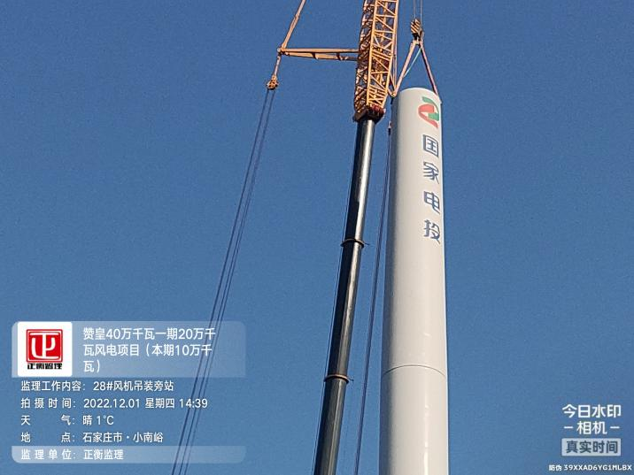 | 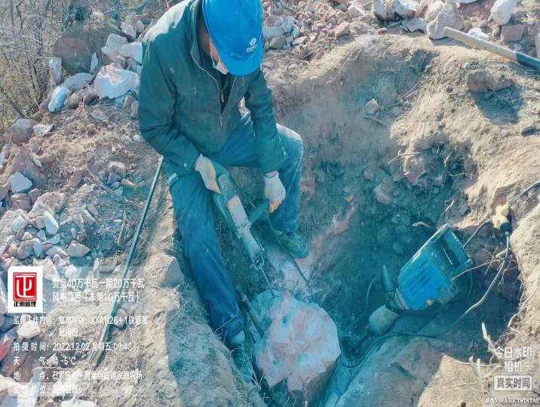
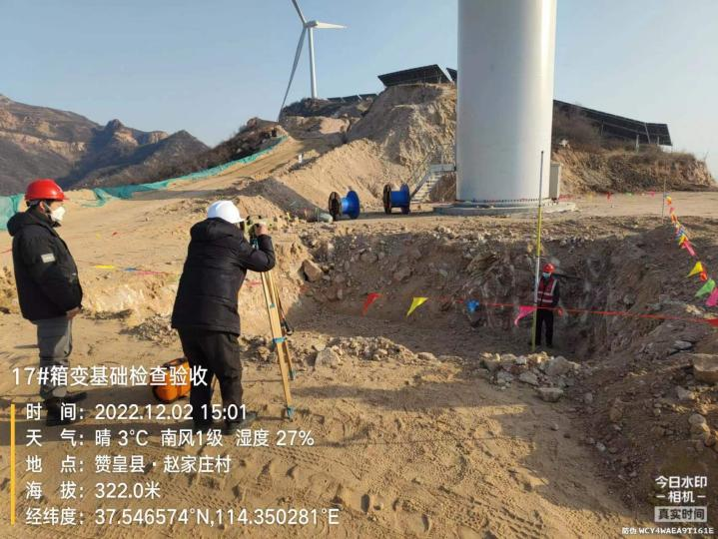 | 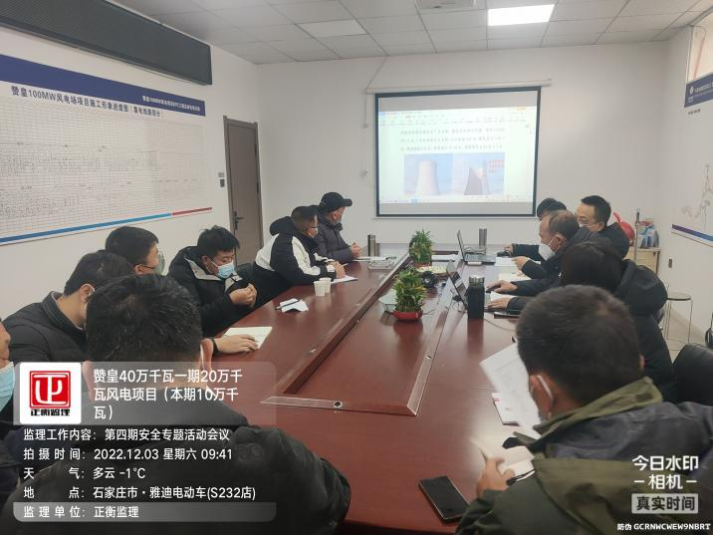
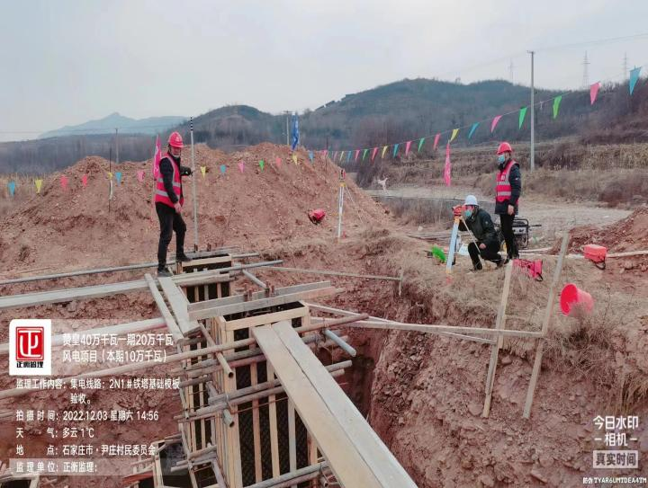 | 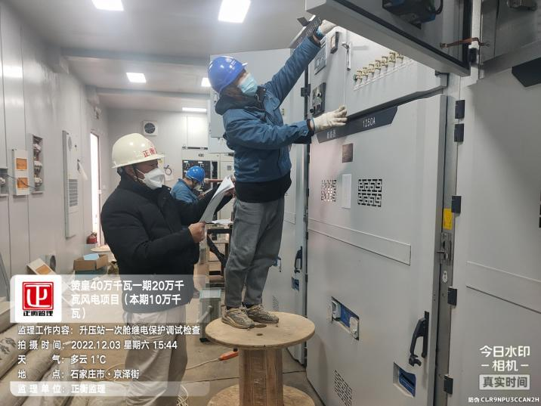
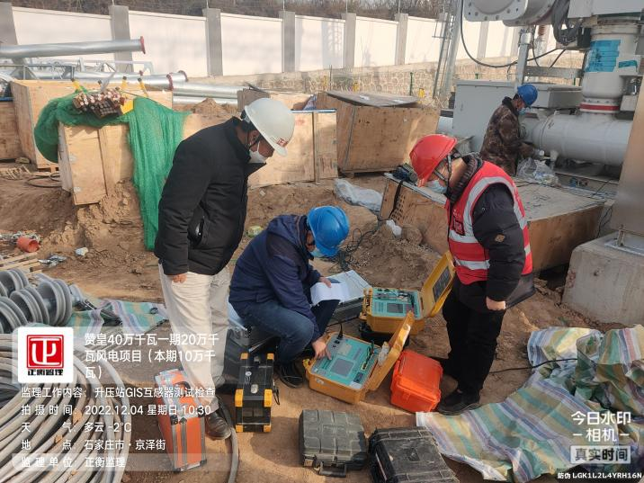 | 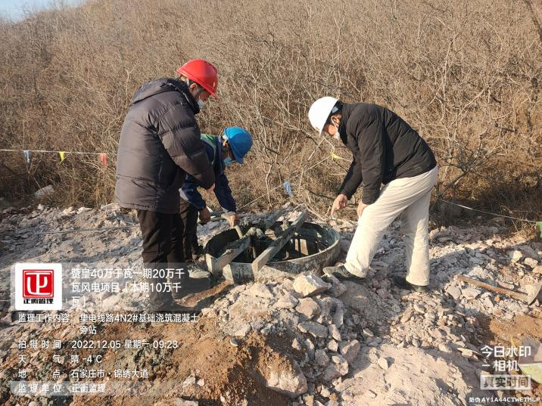
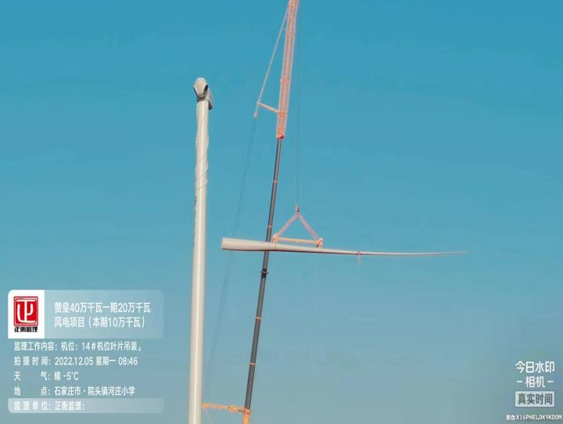 | 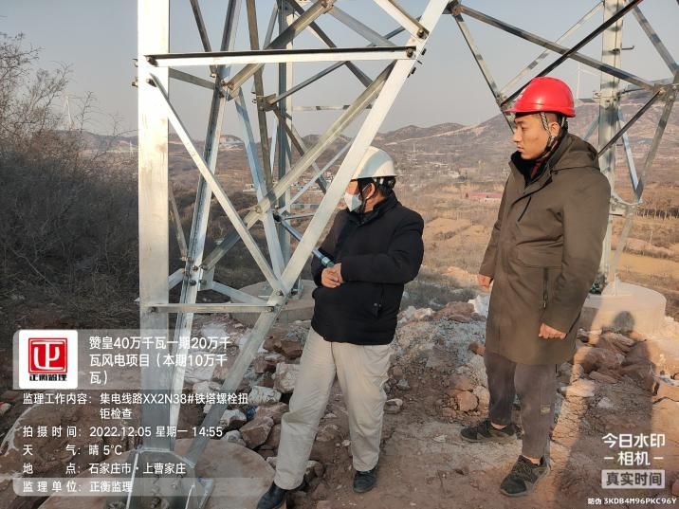
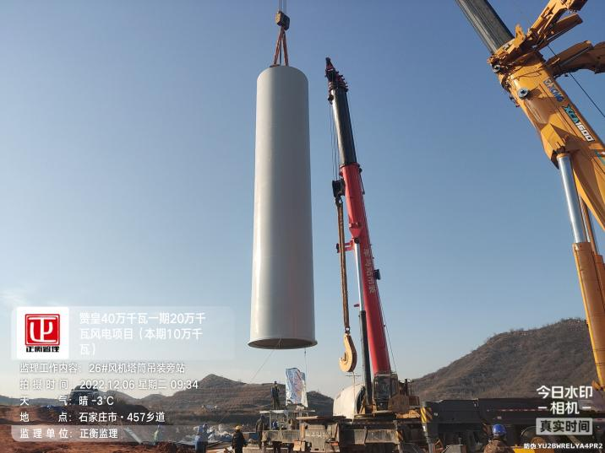 | 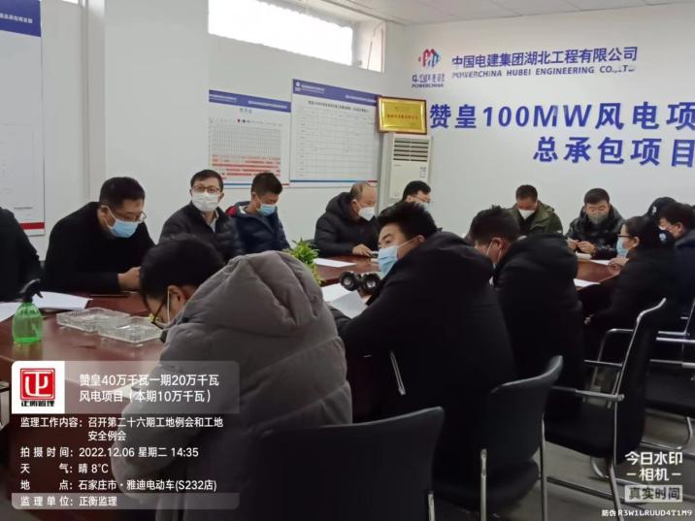
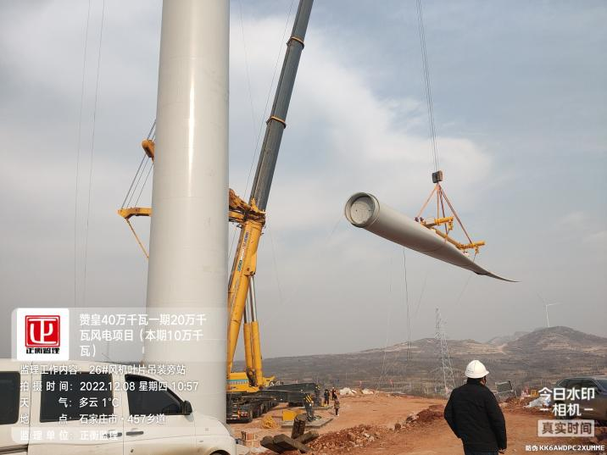 | 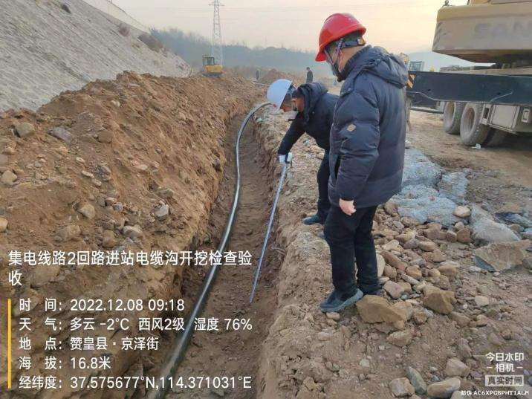
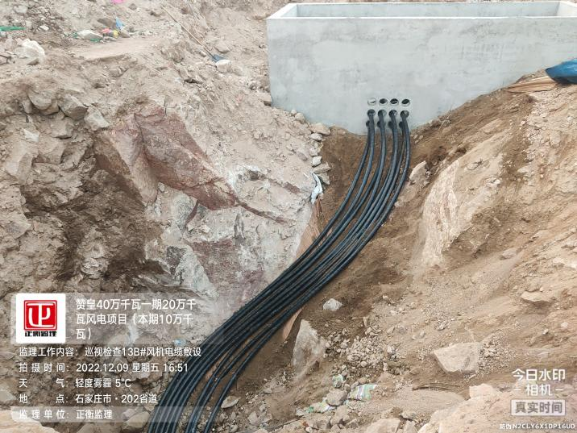 | 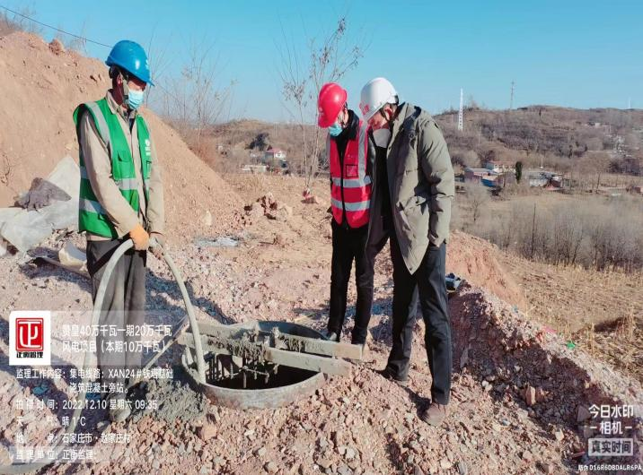
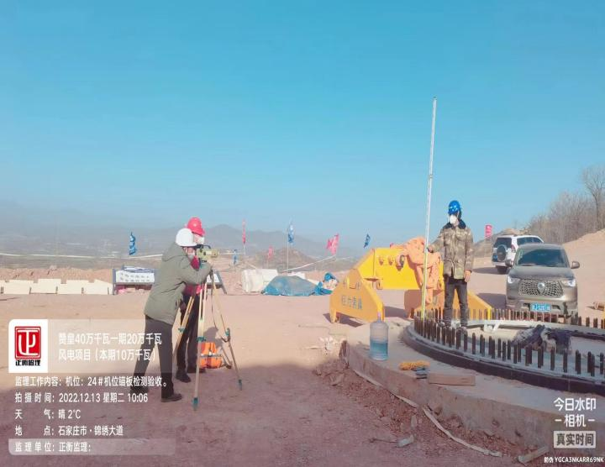 | 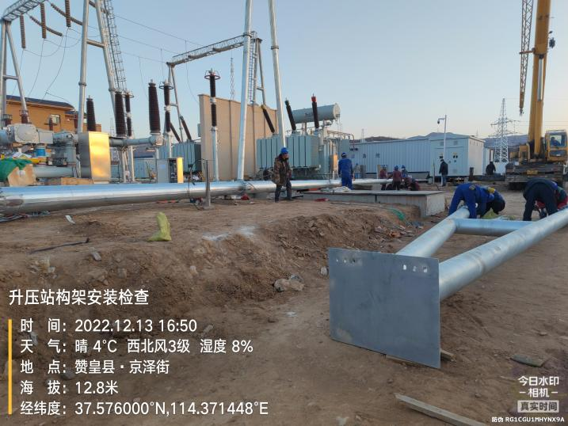
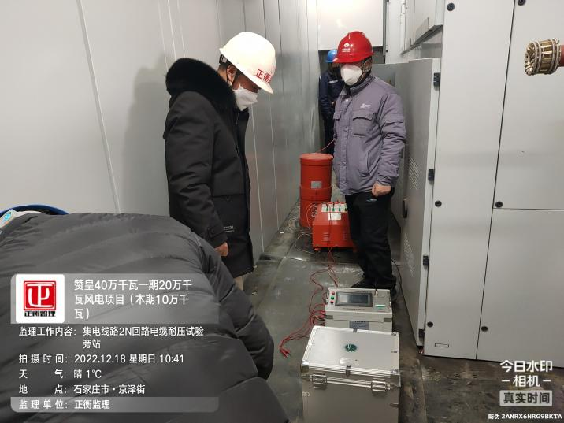 | 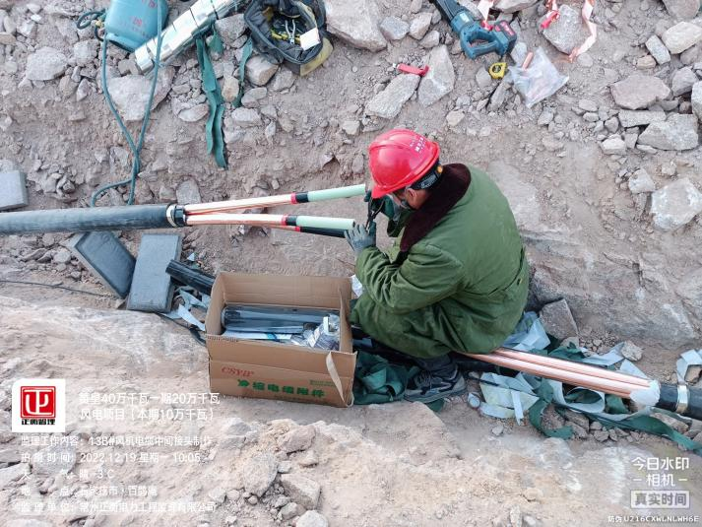
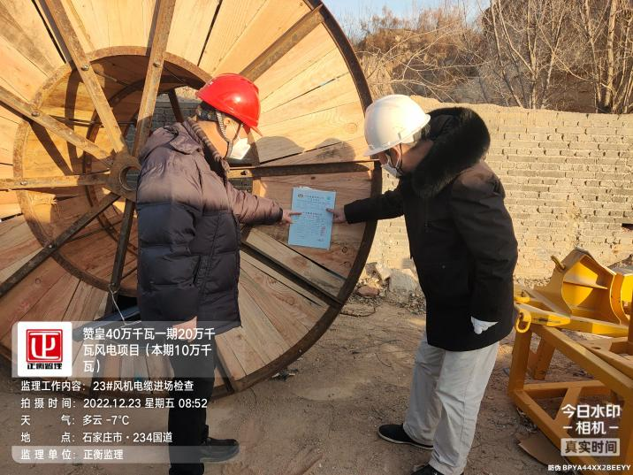 | 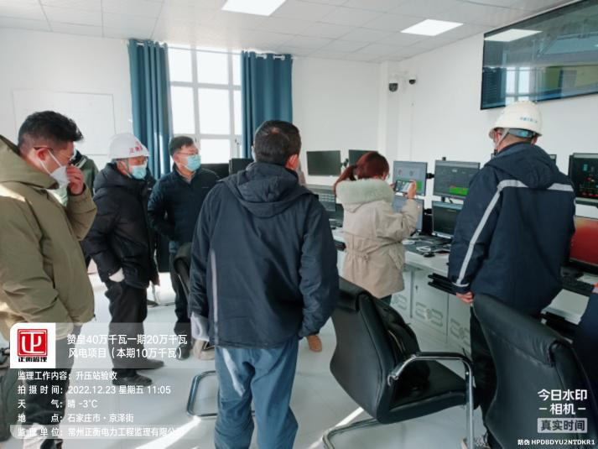
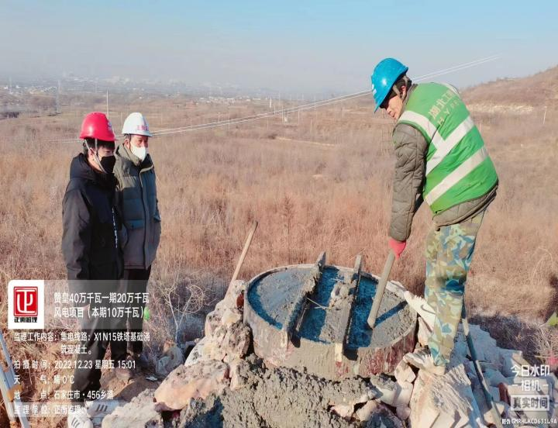 | 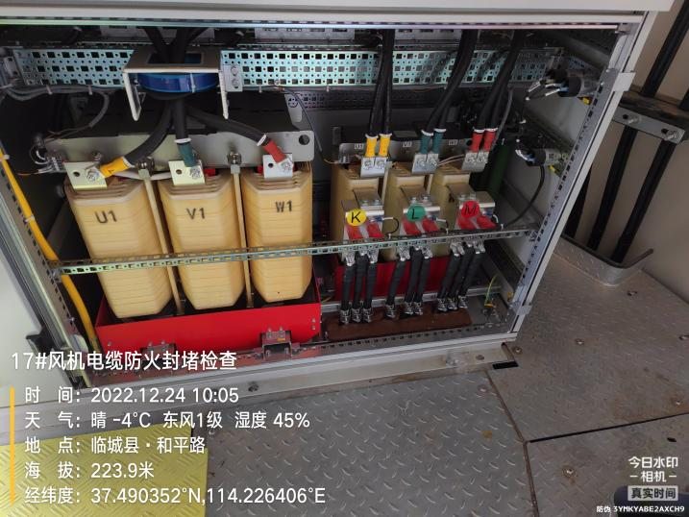
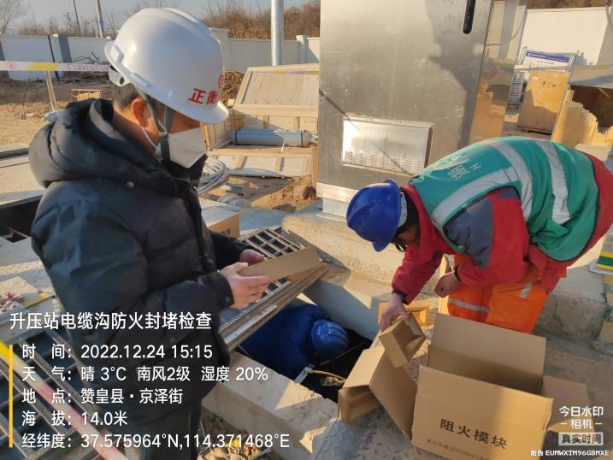 | 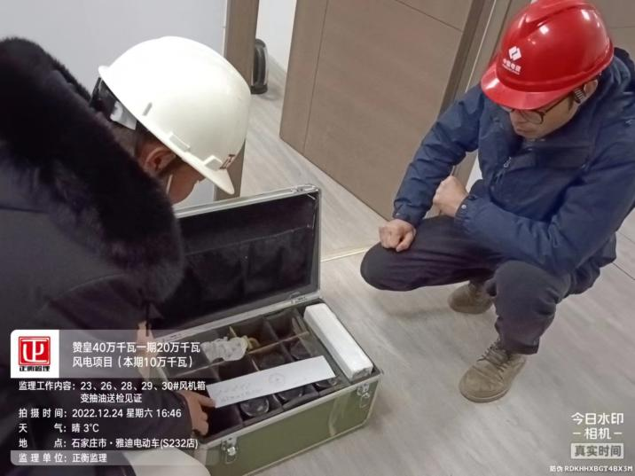
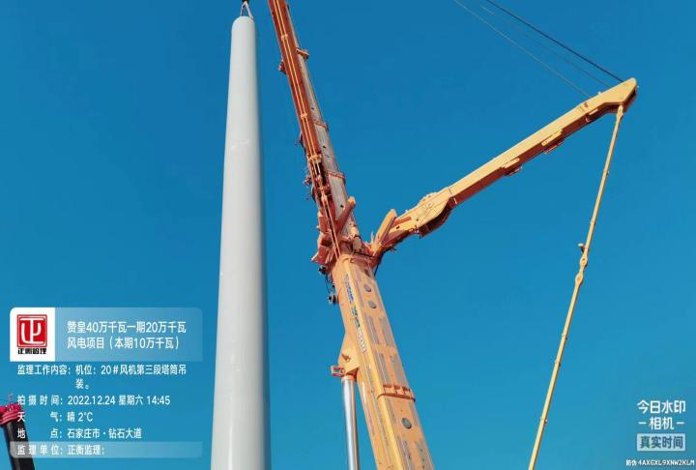 | 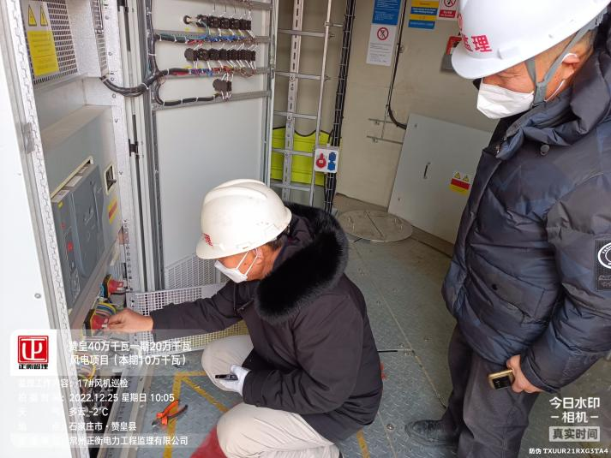
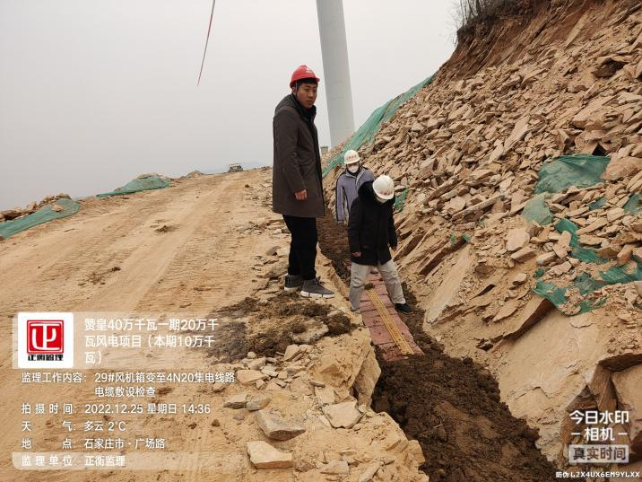 | 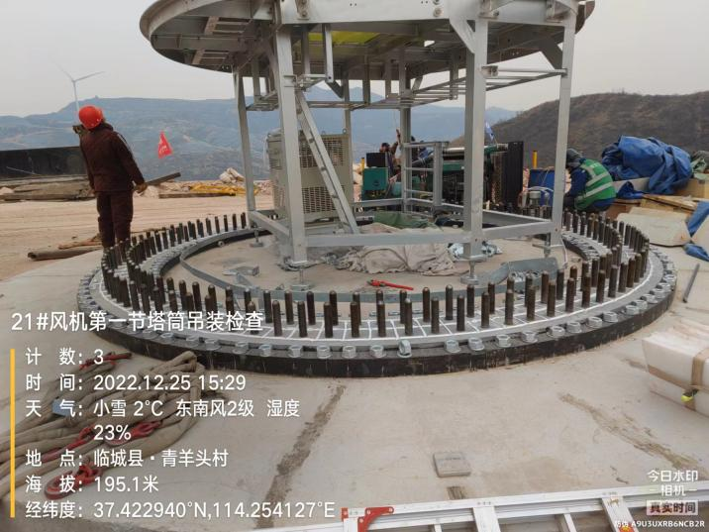
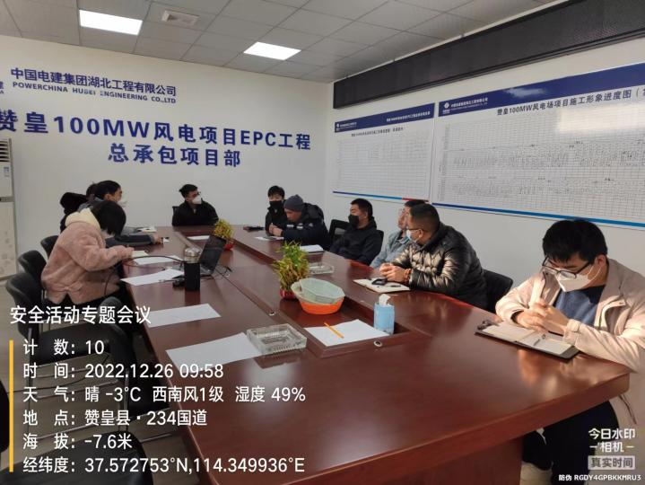 | 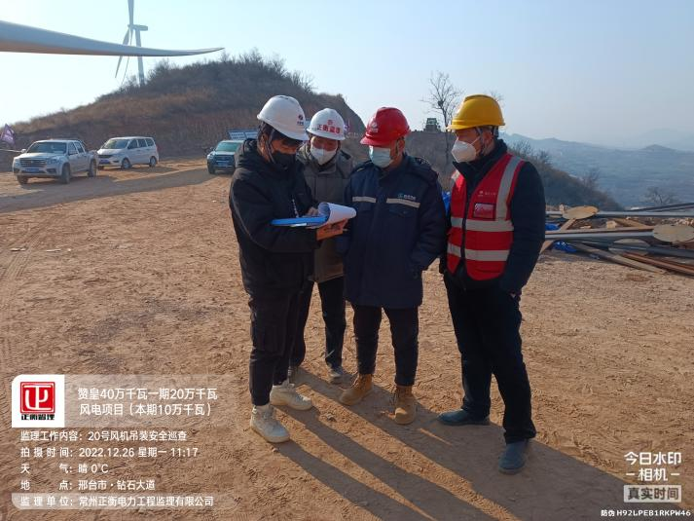
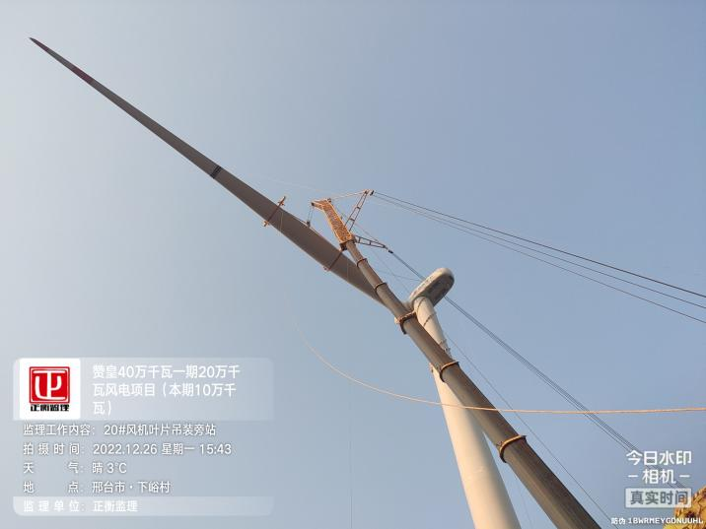 | 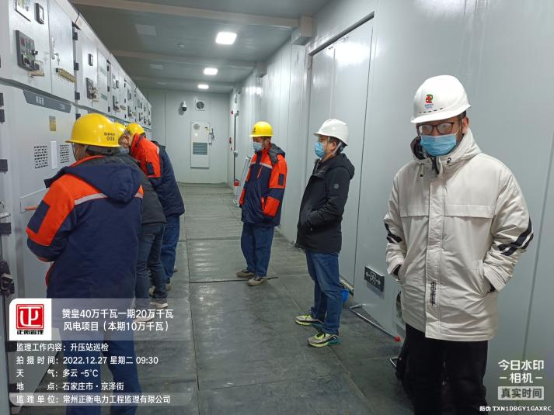
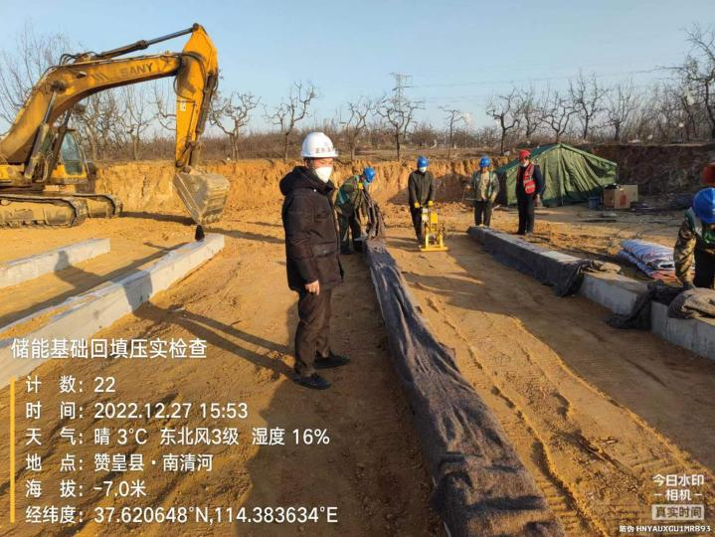 | 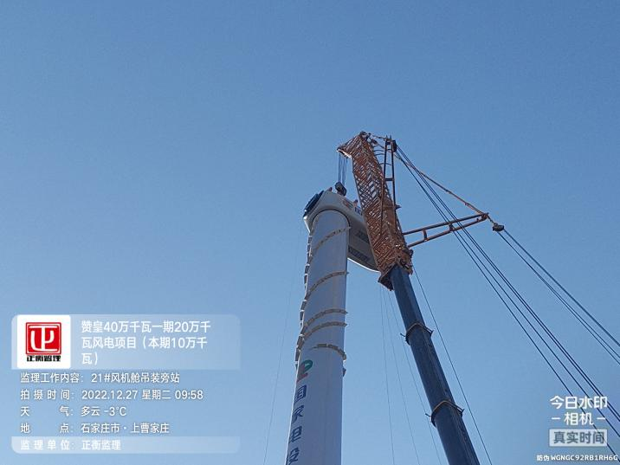
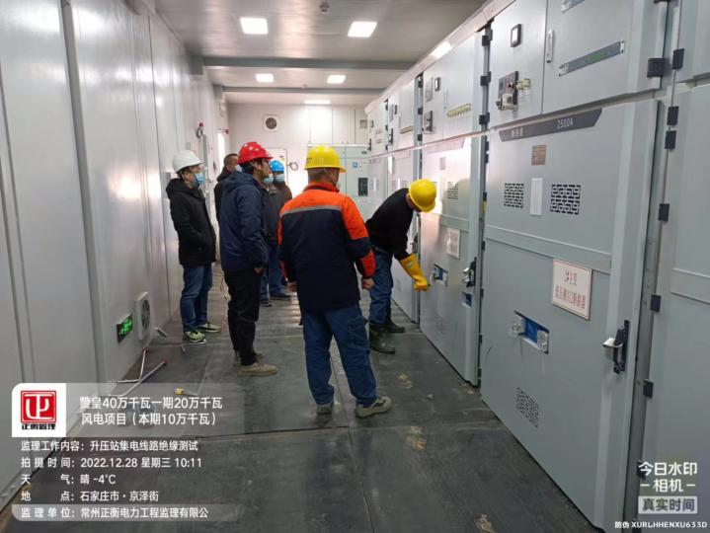 | 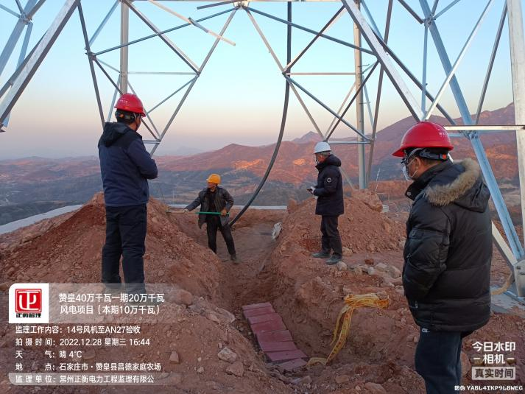
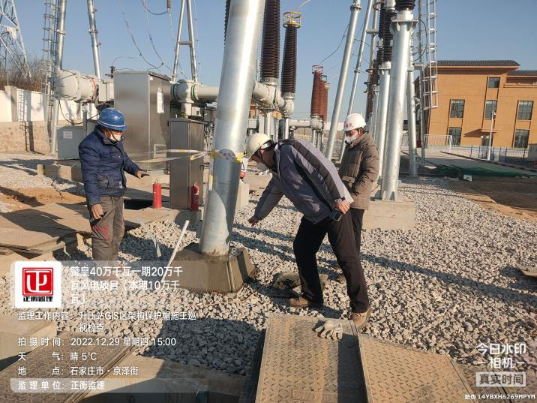 | 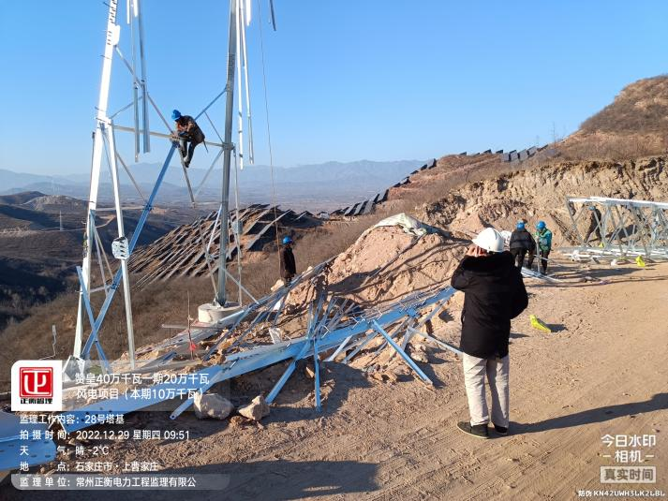

常州正衡电力工程监理有限公司

赞皇40万千瓦一期20万千瓦风电项目

（本期10万千瓦）
监理部
2022年12月31日

